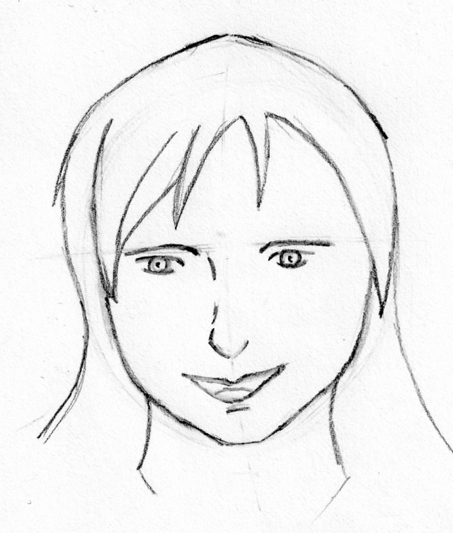
Los cabelos
Las cejas
La nariz
La boca
Los dientes
Las orejas
Los ojos
La cara , the face , das Gesicht
Hair
Eyebrows
Nose
The mouth
Teeth
Ears
Eyes
Die Haare
Die Nase
Der Mund
Das Auge
Das Ohr
Der Zahm
Die Augenbrauen

